汕 头 大 学 实 验 报 告
学院: 工学院 系: 计算机系 专业: 计算机科学与技术 成绩:
姓名: 廖俊宇 学号: 2015111033 实验时间: 2018/12/19 教师签字____________

实验7 UML建模项目实例
一、实验目的：
- 完成项目的UML建模

- 实验要求：
- 根据系统业务流程和功能编写系统出系统用例叙述并建立它们之间的关系。
- 绘制出系统活动图,类图,状态图,顺序图。
3.提交实验报告。

- 主要实验工具：StarUML

- 实验内容及实验数据记录
- 用例叙述与用例图
用例叙述：
用例名称 | 添加指导教师信息
标识符 | AddTeacher_1
参与者 | 教务员
用例简述 | 教务员添加指导教师信息
前置条件 | 教务员登录到毕业论文管理系统
后置条件 | 指导教师信息保存到数据库
基本流程 | - 进入系统首界面。  - 进入指导教师目录页面  - 使用增加指导教师信息的功能  - 输入教师的编号（系统自动在后台查询该编号，若已存在则转例外流程），输入教师的姓名、性别、登陆名、密码、邮箱地址、所属院系、工作电话、照片、职称  - 系统将新增指导教师信息存入数据库  - 系统返回“指导教师信息添加成功”的信息  - 选择“继续输入指导教师信息”(转可选流程1)，选择“退出”（转基本流程2）退出新增指导教师信息返回到指导教师目录界面
例外流程 | 1.系统返回提示信息”该指导教师编号已存在”转基本流程4
可选流程1 | 转基本流程4
可选流程2 | 转基本流程2
被泛化的用例 | 无
被包含的用例 | 无
被扩展的用例 | Paper_1
修改历史记录

用例名称 | 添加应届毕业生信息
标识符 | AddStudent_1
参与者 | 教务员
用例简述 | 教务员添加计划毕业的学生信息
前置条件 | 教务员登录到毕业论文管理系统
后置条件 | 毕业学生信息保存到数据库
基本流程 | - 进入系统首界面。  - 进入毕业生目录页面  - 使用增加计划毕业学生信息的功能  - 输入学生的的学号（系统自动在后台查询该学号，若已存在则转例外流程）、姓名、性别、登陆名、密码、邮箱地址、年级、所属院系及指导教师  - 系统将新增毕业学生信息存入数据库  - 系统返回“毕业生信息添加成功”的信息  - 选择“继续输入毕业学生信息”(转可选流程1)，选择“退出”（转基本流程2）退出新增毕业学生信息功能返回到毕业生目录界面
例外流程 | 1.系统返回提示信息”该学生学号已存在”转基本流程4
可选流程1 | 转基本流程4
可选流程2 | 转基本流程2
被泛化的用例 | 无
被包含的用例 | 无
被扩展的用例 | 无
修改历史记录

用例名称 | 发布毕业论文课题
标识符 | AddPaper_1
参与者 | 指导教师
用例简述 | 指导教师发布论文选题供学生选择
前置条件 | 指导教师登录到毕业论文管理系统
后置条件 | 毕业论文选题信息保存到数据库
基本流程 | - 进入系统首界面。  - 进入毕业论文选题目录页面  - 使用添加毕业论文选题信息的功能  - 输入毕业论文的题目（若题目重复则转例外流程，若不重复系统自动生成唯一的课题编号）、简介和要求  - 系统将新增的毕业论文课题信息存入数据库  - 系统返回“毕业论文课题信息添加成功”的信息  - 选择“继续输入毕业论文课题信息”(转可选流程1)，选择“退出”（转基本流程2）退出发布毕业论文课题信息功能返回到毕业论文课题目录界面
例外流程 | 1.系统返回提示信息”该学生学号已存在”转基本流程4
可选流程1 | 转基本流程4
可选流程2 | 转基本流程2
被泛化的用例 | 无
被包含的用例 | 无
被扩展的用例 | Choose_1
修改历史记录

用例名称 | 选择毕业论文题目
标识符 | Choose_1
参与者 | 学生
用例简述 | 计划毕业的学生选择其导师发布的毕业论文题目
前置条件 | 学生的指导教师已经发布论文课题且学生登录到毕业论文管理系统
后置条件 | 计划毕业学生所选的毕业论文选题信息保存到数据库
基本流程 | - 进入系统首界面。  - 进入并浏览毕业论文选题目录页面  - 选择并浏览毕业论文选题详细信息的页面  - 点击相应毕业论文课题的选择按钮（若已经选择论文题目则转例外流程），系统弹出“是否确定选择改题目”的信息，选择“是”则进入下一流程，若选择“否”则停留在该页面  - 系统将更新的论文学生名单信息以及学生的选题信息存入数据库  - 系统返回“毕业论文课题选择成功”的信息  - 进入所选的论文课题详细信息页面
例外流程 | 1.系统返回提示信息”你已经选择了论文题目”转基本流程7
被泛化的用例 | 无
被包含的用例 | 无
被扩展的用例 | Submit_1
修改历史记录

用例名称 | 上传毕业论文
标识符 | Submit_1
参与者 | 学生
用例简述 | 学生提交毕业论文至系统
前置条件 | 学生已经选择毕业论文题目并登录到毕业论文管理系统
后置条件 | 计划毕业学生的毕业论文文件保存到数据库
基本流程 | - 进入系统首界面。  - 进入所选的论文课题详细信息页面  - 点击“提交论文”的按钮，（若已经提交了论文，则转例外流程），选择要上传的论文文件  - 系统将更新论文提交状态以及学生的论文文件存入数据库  - 系统返回“毕业论文提交成功”的信息  - 进入所选的论文课题详细信息页面
例外流程 | 1.系统返回提示信息”你已经提交了论文”转基本流程6
被泛化的用例 | 无
被包含的用例 | 无
被扩展的用例 | Change_1, Grading_1
修改历史记录

用例名称 | 修改已上传的毕业论文
标识符 | Change_1
参与者 | 学生
用例简述 | 学生将修改过的论文上传至系统并覆盖之前的版本
前置条件 | 学生已经提交毕业论文并登录到毕业论文管理系统
后置条件 | 更新学生的毕业论文文件到数据库，覆盖原文件
基本流程 | - 进入系统首界面。  - 进入所选的论文课题详细信息页面  - 点击“修改论文”的按钮，选择修改过的的论文文件上传  - 系统将更新论文状态以及学生修改过的的论文文件存入数据库并覆盖原文件  - 系统返回“毕业论文修改成功”的信息  - 进入所选的论文课题详细信息页面
例外流程 | 无
被泛化的用例 | 无
被包含的用例 | 无
被扩展的用例 | Grading_1
修改历史记录

用例名称 | 对毕业论文进行评分
标识符 | Grading_1
参与者 | 指导教师
用例简述 | 指导教师对其学生的毕业论文进行评分
前置条件 | 学生已经提交毕业论文且指导教师登录到毕业论文管理系统
后置条件 | 更新学生的毕业论文状态和分数，数据存入数据库中
基本流程 | - 进入系统首界面。  - 进入教师所属的毕业论文课题目录页面  - 浏览选题学生名单并选择进入学生的论文概况信息页，下载论文并研读  - 对学生的毕业论文进行评分，系统将会弹出两次“是否确认该成绩”的信息，若其中一次选择“否”则转例外流程，均选择“是”则进入下一流程  - 系统返回“XXX毕业论文成绩已评定”的信息，学生论文成绩更新并存入数据库中  - 返回所属的毕业论文课题目录页面
例外流程 | 停留在学生的论文概况信息页
被泛化的用例 | 无
被包含的用例 | 无
被扩展的用例 | 无
修改历史记录

用例图：
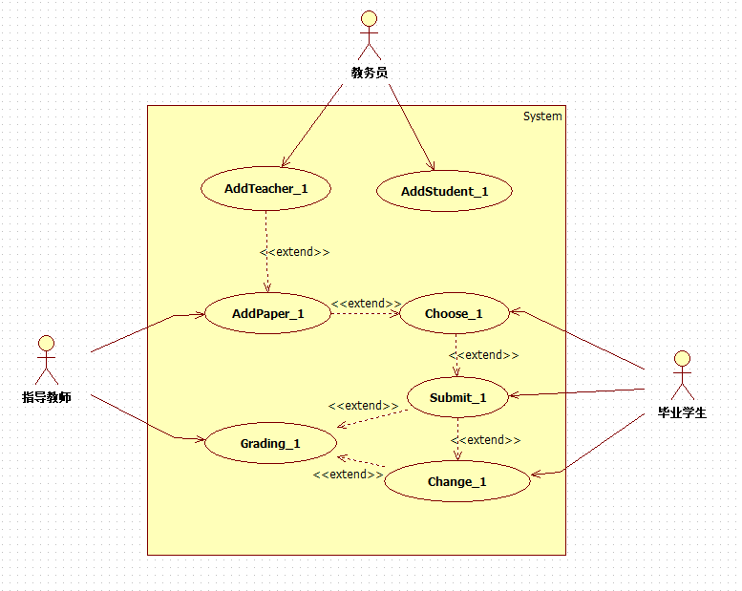
- 系统活动图,类图,状态图,顺序图
活动图：
（1）登录模块
登录活动图
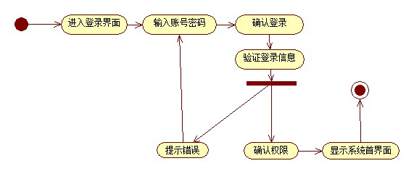

（2）教务员模块
新增指导教师信息活动图
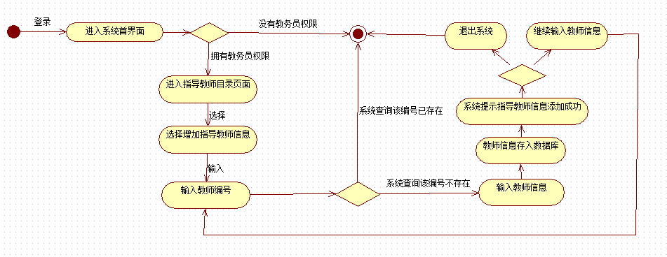

新增毕业生信息活动图
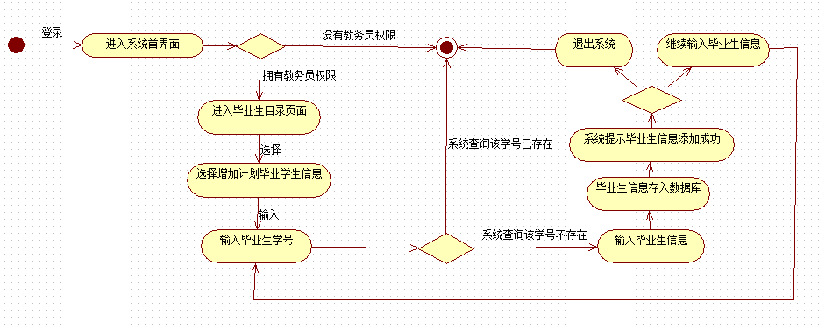

（3）指导教师模块
发布毕业论文题目活动图
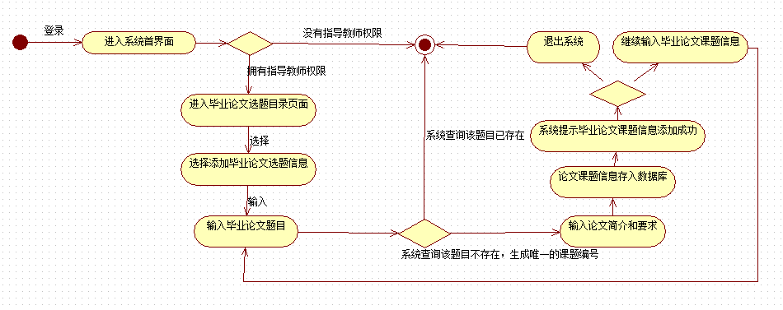

对毕业论文评分活动图
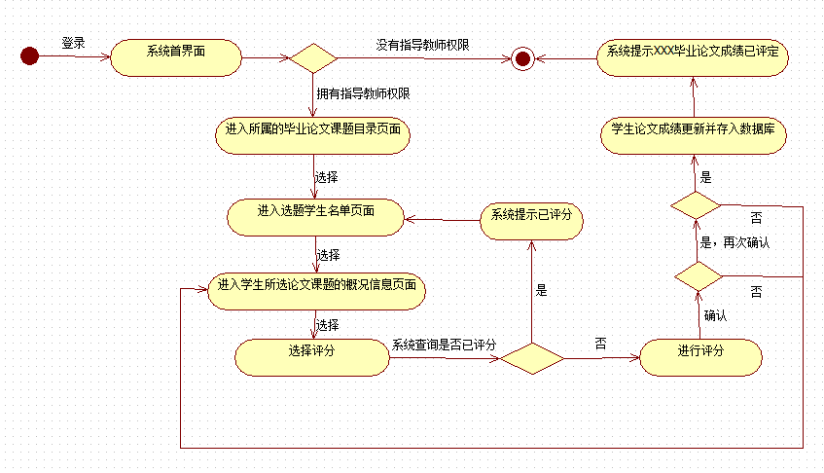

（4）毕业生模块
选择毕业论文题目活动图
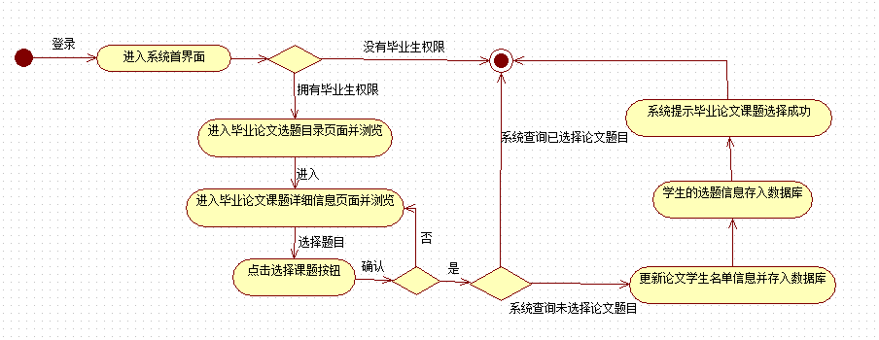

上传毕业论文模块活动图
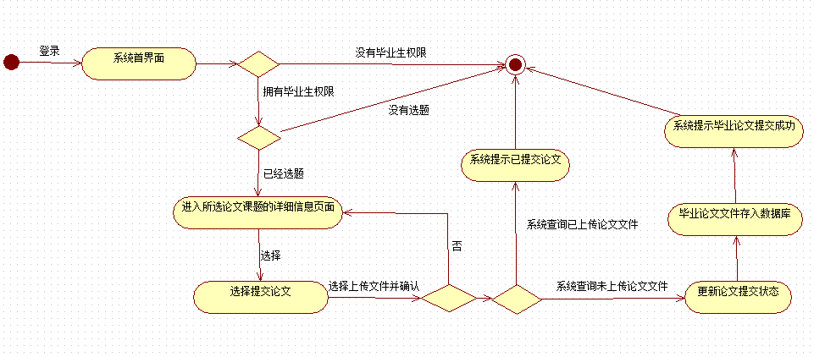

修改已上传的毕业论文活动图
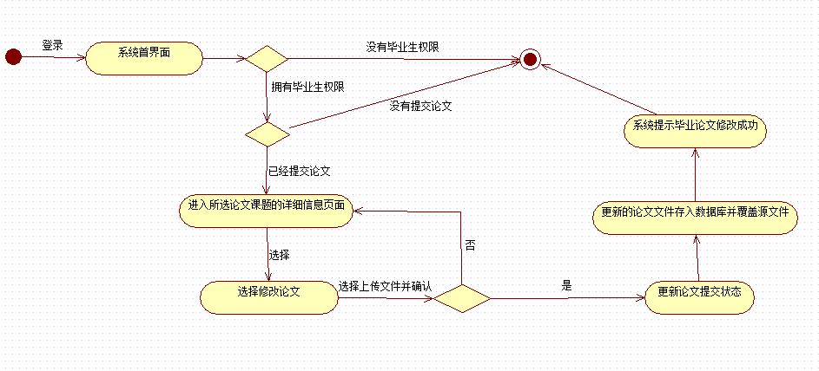

类图：
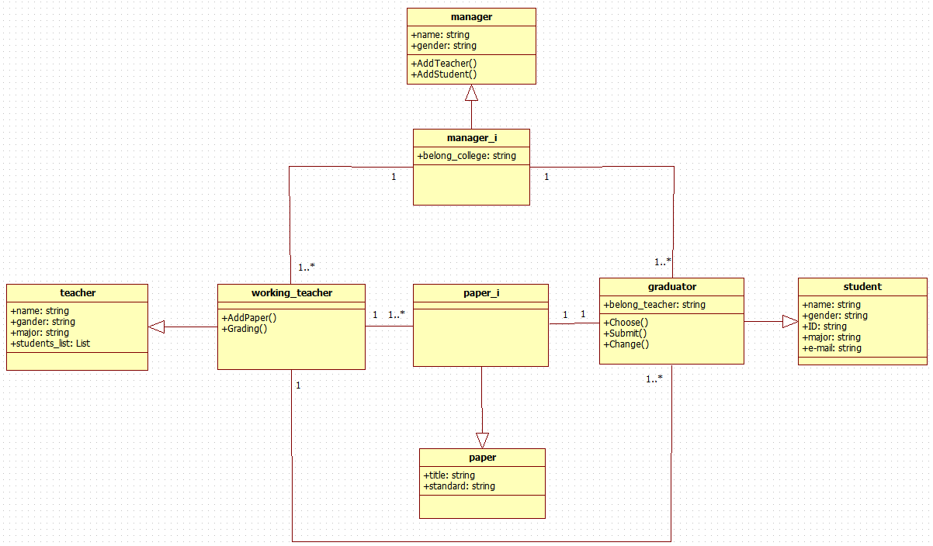

状态图：
操作者为指导教师、毕业生和系统，对象为毕业论文
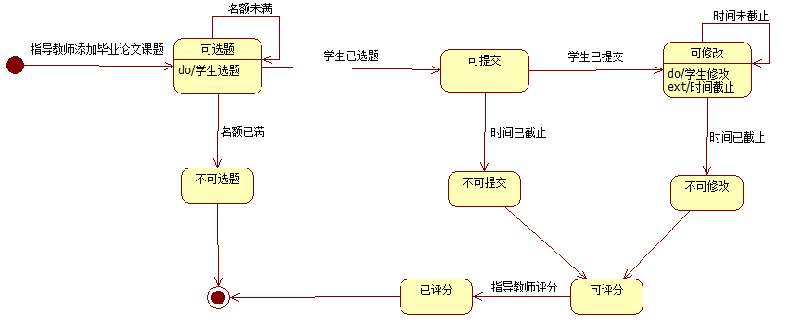

顺序图：
用例中所涉及的类或对象如下：
AddTeacher和AddStudent用例所涉及到的类或对象有教务员、系统、指导教师、毕业生和数据库；
AddPaper和Grading用例涉及指导教师、毕业生、系统、论文和数据库；
Choose, Submit和Change用例涉及毕业生、系统、论文和数据库
绘制顺序图

AddTeacher()
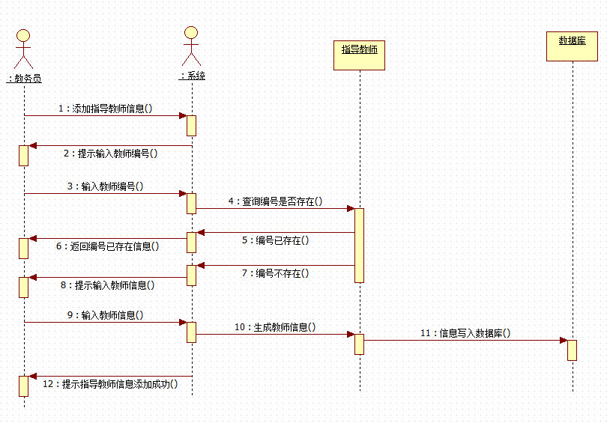
AddStudent()
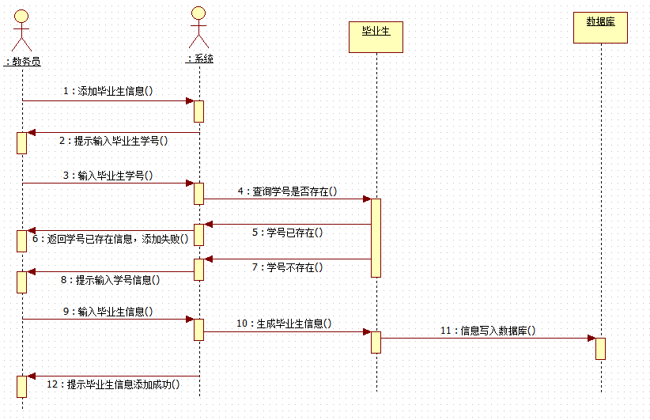

AddPaper()
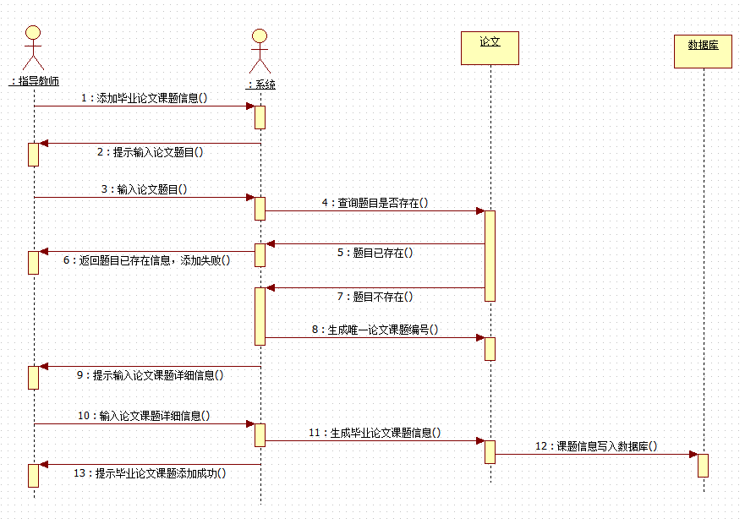
Choose
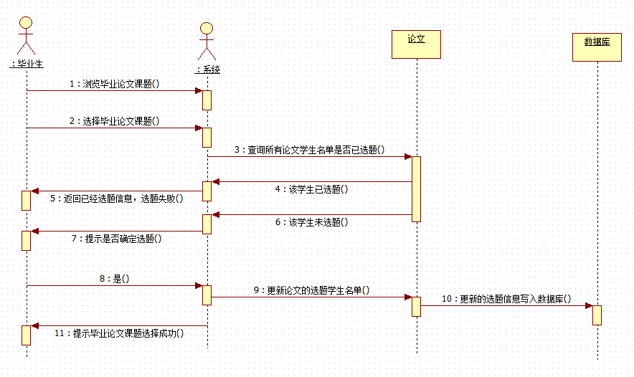

Submit
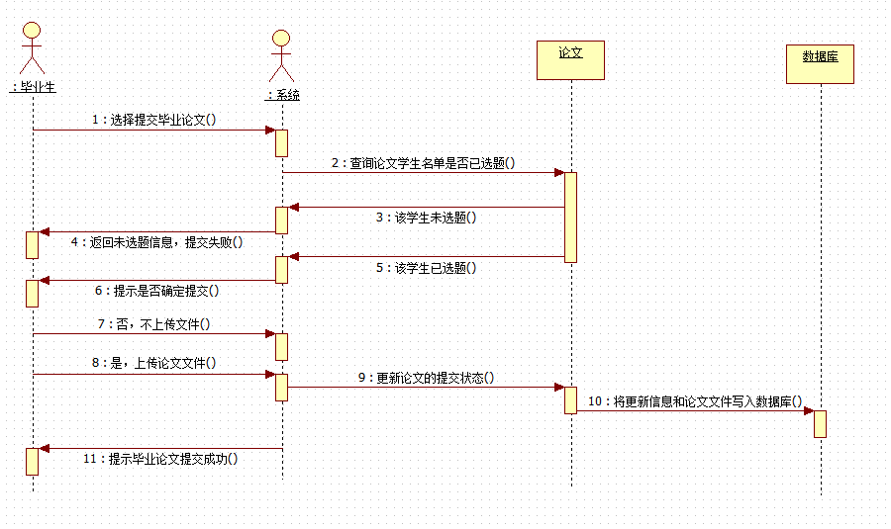

Change
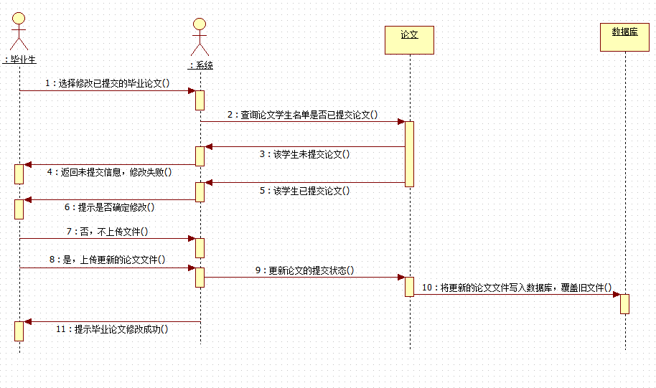

Grading
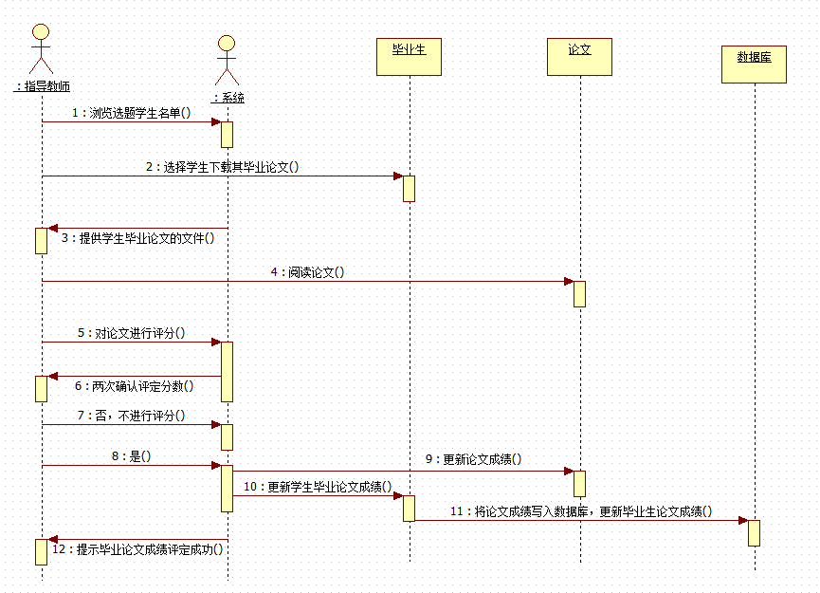

- 实验数据分析与讨论
本次实验主要是对之前的实验所完成的系统用例叙述和用例图以及系统活动图,类图,状态图,顺序图等进行汇总。

